# DAFTAR ISI

DAFTAR ISI 1

OVERVIEW 2

FUNCTIONAL 3

BUSINESS FLOW 4

SYSTEM FLOW 5

BUSINESS PROSES 6

METODOLOGY 7

PROJECT SCHEDULE 10

COST ESTIMATION 11

DESIGN EXAMPLE 12

# OVERVIEW

Teknologi informasi telah membuka mata dunia akan sebuah dunia baru, interaksi baru, market place baru, dan sebuah jaringan bisnis dunia yang tanpa batas. Disadari betul bahwa perkembangan teknologi yang disebut internet, telah mengubah pola interaksi masyarakat, yaitu; interaksi bisnis, ekonomi, sosial, dan budaya. Internet telah memberikan kontribusi yang demikian besar bagi masyarakat, perusahaan / industri maupun pemerintah. Hadirnya Internet telah menunjang efektifitas dan efisiensi operasional perusahaan, terutama peranannya sebagai sarana komunikasi, publikasi, serta sarana untuk mendapatkan berbagai informasi yang dibutuhkan oleh sebuah badan usaha dan bentuk badan usaha atau lembaga lainya.

Peran media sosial semakin diakui dalam mendongkrak kinerja bisnis ataupun merek. Efektivitas pemanfaatan tergantung pada bagaimana pemilik merek menggunakannya.

Starbucks, Dell, Levi's dan Apple adalah sederet merek global yang sukses didorong oleh dahsyatnya media sosial. Terutama Apple, perusahaan yang didirikan oleh Steve Jobs, dapat dikatakan lahir, tumbuh, dan besar oleh media sosial.

Di Indonesia, Pocari Sweat, Nutrisari, Acer, XL, serta bisnis camilan keripik pedas Maicih juga berhasil mendongkrak bisnisnya lewat media sosial. Bahkan tak hanya merek, apa pun bisa sangat terkenal berkat media sosial, baik yang bersifat positif maupun sebaliknya, negatif.

oleh karena itu kami menghadirkan MediaChips sebagai solusinya.

# FUNCTIONAL

Adalah aplikasi sederhana yang berguna untuk mengoptimalkan sosial media sebagai pendongkrak omset perusahaan dengan menjaring konsumen sebanyak-banyaknya.

Beberapa contoh bagi perusahaan :

1. Menyerap informasi dan mengetahui breaking news melalui situs-situs seperti Facebook dan Twitter.
2. Produk-produk terbaru diketahui melalui social channels dan networks.
3. Ingin memiliki conversation dengan brand, tidak hanya melalui iklan yang bersifat satu arah.
4. Berharap brand aktif di situs-situs yang sama.
5. Ingin brand mendengar, berinteraksi dan berikan respons secara cepat.

# BUSINESS FLOW

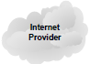



Dari admin content akan mengisi konten via MediaChips update status, share applikasi,membuat polling, games dll, via ISP akan di kirimkan ke semua Sosial media dan user pemilik account sosial akan melihat apa yang akan telah kirimkan dengan hanya satu applikasi.

# SYSTEM FLOW

|  |  |  |  |  |
| --- | --- | --- | --- | --- |
| Function | MediaChips | MediaChips System | Portal Sosmed | Description |
| Login ke SingleCMS System untuk melakukan input content posting  1.Input Content  2. Select Type Distribution  3. SaveContent  Content Posting yang  sudah terdistribusi siap  dibaca/digunakan oleh user |  |  |  | Portal media akan meng identifikasi type dari conten yang masuk  Selanjutnya conten yang masuk akan disimpan ke database masing portal sosmed  Data yang sudah terdistribusi ke  masing-masing portal database  akan langsung terppublish di  website portal sosmed yang bersangkutan |

Keterangan :



# BUSINESS PROCESS



# METODOLOGY

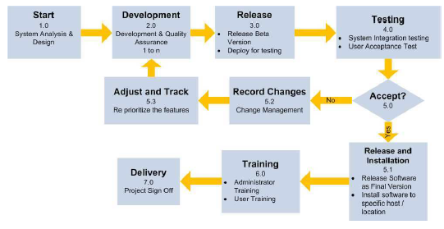

The entity description is listed in the table below:

|  |  |  |  |
| --- | --- | --- | --- |
| Phase | Action | Description | Deliverables |
| **Starting** | Analysis & Design | Sistem analis (SA) akan  Analis persyaratan menjadi  teknis desain.  SA akan berkolaborasi dengan tim  pemilik proyek yang  bertanggung jawab untuk bisnis  analisis sektor.  Semua dokumen desain akhir harus  akan sign off oleh pihak kedua. | fungsional  spesifikasi  dokumen  desain Dokumen |
| **Development** | Software  Development | Pengembangan aplikasi  dasar pada dokumen desain yang  sudah selesai oleh kedua  pihak.  Sementara pembangunan  sedang berlangsung, kualitas  assurance (QA) adalah memeriksa  Hasil paket, sampai  merakit menjadi sebuah modul atau  melengkapi aplikasi.  Aplikasi akan diidentifikasi  sebagai Versi Beta setiap kali  lulus uji QA dan akan segera rilis. | Beta Version Software |
| **Release** | Deployment | Aplikasi versi beta  diinstal pada server pengujian  diuji oleh pemilik proyek.  Tim pengembang akan  menghasilkan skema pengujian  dokumen untuk menguji  aplikasi sementara PM (Project manager) akan  menentukan jadwal pengujian  dan akan melibatkan pemilik proyek | Beta Version ready to  be tested   Testing scheme   Testing schedule |
| **Testing** | System  Integration  Testing | Pengujian ini tampil di  aspek teknis. tim  sebagian besar dari latar belakang teknis.  Semua kesalahan  hasilnya akan didokumentasikan dan  ditandatangani oleh pihak kedua.  Pengujian harus mengikuti  prosedure yang dibuat  sebelumnya. | Formal testing result document |
|  | User Acceptance  Test | Pengujian ini tampil di  pengguna dan aspek proses. itu  Tim sebagian besar dari pengguna dan latar belakang  bisnis proses.  Semua kesalahan hasilnya akan didokumentasikan dan  ditandatangani oleh pihak kedua.  Pengujian harus mengikuti  prosedure yang buat  sebelumnya.  Sebagian dari fase ini, semua  Kegiatan akan berlanjut dari  tahap pengembangan sampai  pemilik proyek menerima hasilnya. | Formal testing result document |
| **Release &**  **Installation** | Install Software | Setelah menyelesaikan  perbaikan, Integrasi harus  merilis versi final  software.  Ini software versi final akan  diinstal pada server sebenarnya.  Integrasi akan mengadakan pelatihan  administrator tentang cara  menggunakan sistem | Final version Software   Installation final  Version Software |
| **Training** | Administrator  Training | Integrasi akan mengadakan pelatihan  administrator tentang cara  menggunakan sistem | Administrator is ready to  operate software |
|  | User Training | Integrasi akan mengadakan pelatihan  untuk pengguna sistem tentang bagaimana  menggunakan sistem. | Users are ready to operate  software |
| **Delivery** | Project Sign Off | Ini adalah tahap akhir dari  proyek. PM akan menandatangani  dokumen proyek pengiriman.  Semua dokumen terkait dalam hal  fase ini akan diberikan juga. | Project is  accomplished. Deliver  result to project  owner. Delivery  document must be  signed off   Guidance Document  for User and  Administrator   Troubleshooting  Document   Other document  related to project |
| **Record Changes** | Change  Management | Semua perubahan harus terekam dalam log.  Pilih perubahan yang dapat  menyesuaikan. Jika perubahan tidak dapat  menyesuaikan maka PM akan memutuskan  tindakan apa yang harus diambil. | Unacceptable result  list   Changes list |
| **Adjust & Track** | Mapping testing  result to existing  condition | Setelah semua perubahan telah tercatat,  maka tim Pengembang akan memilih perubahan dan memutuskan  solusi untuk memenuhi  harapan. | Changing and adjustment map |

# PROJECT SCHEDULE

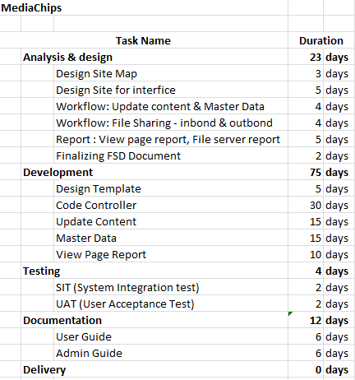

# COST ESTIMATION

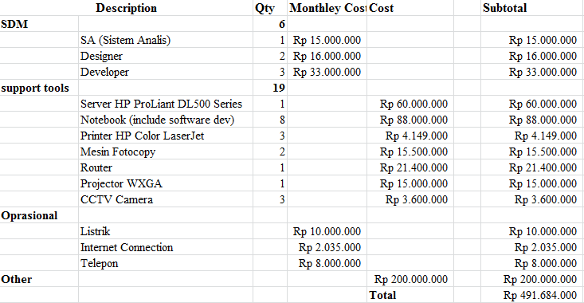

Technical Specification

Platform : PHP

Framework : PRADO PHP Framework

Database : MySQL

O/S – Server : Debian GNU/Linux

Minimum Requirement

Server

Platform : PHP versi 5.2.4 atau lebih

Database : MySQL versi 5.0 atau lebih

Client Web Browser : IE 7.0

# DESIGN EXAMPLE

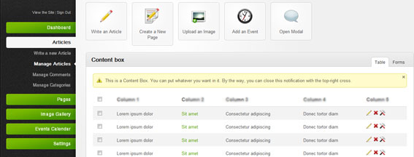

Game Applikasi Facebook

